Источники способностей и дарований детей - на кончиках их пальцев.
От пальцев, образно говоря, идут тончайшие ручейки,
которые питают источник творческой мысли.
В.А. Сухомлинский

Что же такое мелкая моторика? Физиологи под этим выражением подразумевают движение мелких мышц кистей рук. При этом важно помнить о координации "рука-глаз", так как развитие мелких движений рук происходит под контролем зрения. Почему же так важно развивать мелкую моторику рук ребенка? Моторные центры речи в коре головного мозга человека находятся рядом с моторными центрами пальцев, поэтому, развивая речь и стимулируя моторику пальцев, мы передаем импульсы в речевые центры, что и активизирует речь. Но на самом деле в достаточной степени развитые навыки мелкой моторики рук ребенка влияют не только на его речь, но и на его общее развитие, на интеллектуальные способности. Наукой доказано, что одним из показателей нормального физического и нервнопсихического развития ребенка является развитие руки, ручных умений, или, как принято говорить, мелкой моторики.

Упражнения и игры для развития мелкой моторики пальцев рук

Комплекс № 1 (гимнастический).
1. Выпрямить кисть, плотно сомкнуть пальцы и медленно сжимать их в кулак. Поочередно выполнять каждой рукой. | 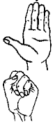
2. Руку плотно положить на стол ладонью вниз и поочередно сгибать пальцы: средний, указательный, большой, мизинец, безымянный. Выполнять поочередно каждой рукой. | 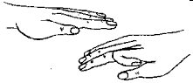
3. Выпрямить кисть и поочередно присоединять безымянный палец к мизинцу, средний - к указательному. | 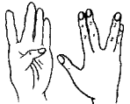
4. Сжать пальцы в кулак и вращать кисть в разных направлениях. Сначала поочередно каждой рукой. Затем - двумя руками одновременно. | 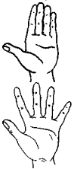
6. Положить руки ладонями вверх. Ребенок поднимает по одному пальцы сначала на одной руке, потом на другой. Повторять это упражнение в обратном порядке. | 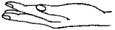
7. Ладони лежат на столе. Ребенок поочередно поднимает пальцы сразу обеих рук, начиная с мизинца.
8. Ребенок зажимает карандаш средним и указательным пальцами. Сгибает и разгибает эти пальцы. | 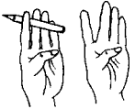
9. Положите на стол десять - пятнадцать карандашей или палочек. Ребенок одной рукой пытается собрать все карандаши (палочки). При этом нельзя помогать другой рукой и надо стараться брать карандаши по одному. Вместо карандашей предложите ребенку собрать пуговицы, горошинки и другие мелкие детали. | 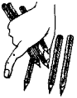
10. Ребенок зажимает карандаш между средним и указательным пальцами. Далее выполняет движения так, что сначала сверху оказывается средний палец, а потом указательный. | 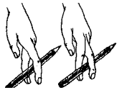
11. Дайте ребенку два небольших шарика или два грецких ореха и попросите его покатать их между ладонями (пальцы прямые) в одну и другую стороны.
А теперь пусть ребенок попробует их перекатывать пальцами одной руки, вращая то в одну, то в другую сторону. | 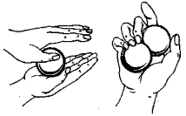
12. Покажите ребенку такое упражнение: быстро касаться кончиками пальцев большого пальца. В одну сторону, начиная с мизинца, и в другую сторону - с указательного пальца. На одной руке, на другой, на обеих сразу. | 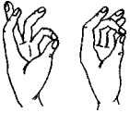
13. Ребенок повторяет за вами различные движения пальцев:
а) руки поднять вверх, пальцы выпрямить, перекрестить указательный и средний пальцы; | 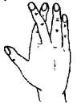
б) а теперь перекрещиваются безымянный палец и мизинец; | 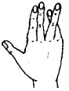
в) делаете колечки: из указательного и большого, из среднего и большого и т. д.; | 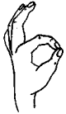
г) называете любое число от 1 до 10, а ребенок быстро "выбрасывает" соответствующее количество пальцев.
14. Большой и указательный пальцы левой руки в кольце. Через него попеременно пропускаются колечки из пальчиков правой руки: большой - указательный, большой - средний и т. д. Это упражнение можно варьировать, меняя положение пальчиков. В этом упражнении участвуют все пальчики. | 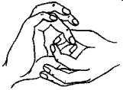
Комплекс № 2 (рисуночный).
Попросите ребенка найти в каждой картинке рисунок, похожий на образец, и как можно аккуратнее обвести контур похожего рисунка, не отрывая карандаш от бумаги.
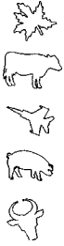 | 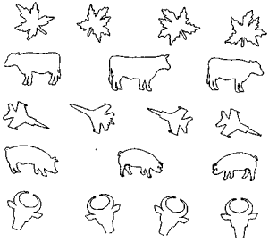
Комплекс № 3
(Игры для развития мелкой моторики пальцев рук)
Игра "Гребешок".
Пальцы сцепить в замок. Концы пальцев правой руки нажимают на верхнюю часть тыльной стороны ладони левой руки, прогибая ее так, что пальцы левой руки встают, как петушиный гребень.  Затем на тыльную сторону правой руки нажимают пальцы левой - и в петушиный гребешок превращаются пальцы правой руки. | 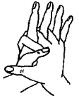
Игра "Кошка выпускает коготки".
Поджать подушечки пальцев к верхней части ладони.  Затем быстро выпрямить и растопырить пальцы. | 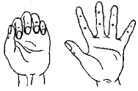
Игра "Лесенка".
Ноготь большого пальца левой руки ложится на подушечку большого пальца правой руки - готовы первые две ступеньки. На большой палец левой руки ложится кончик указательного правого пальца, на него - указательный левый - еще две ступеньки готовы.  Кончики всех пальцев поочередно ложатся друг на друга, мизинцы - последние. Вот и построена лестница. | 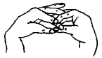
Игра "Бег".
Указательный и средний пальцы выпрямлены, остальные пальцы прижаты к ладони. Переставляя пальцами, человечек бежит к противоположному краю стола.  То же упражнение для указательного и безымянного пальцев. | 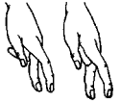
Игра "Быстрое вращение".
Сцепить пальцы рук в замок (не сцеплены только большие пальцы). Большими пальцами делать вращательные движения друг вокруг друга, все быстрее и быстрее. | 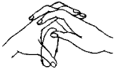
Игра "Колечки".
Кончик мизинца положить на кончик большого пальца - это маленькое колечко. Затем новое колечко: соприкасаются кончики безымянного и большого пальцев; среднего и большого и наконец - указательного и большого - это большое колечко. Все повторить на другой руке. | 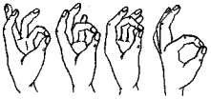
Игра "Бумага, ножницы, камень".
Играете вместе с ребенком. В такт словам "бумага, ножницы, камень" встряхиваете сжатыми в кулак руками.  То же самое делает ребенок. Затем вы останавливаетесь на одном из трех слов: если это слово "бумага", то следует выпрямить пальцы (они плотно прижаты друг к другу), если это слово "камень", то рука сжимается в кулак, если слово "ножницы", то все пальцы прижаты к ладони, а указательный и средний выпрямлены и раздвинуты, как ножницы. | бумага камень ножницы  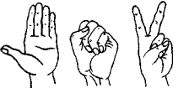  Когда ребенок освоит эту игру, поменяйтесь с ним ролями.
Игра "Солнце, заборчик, камешки".
Руки поднять вверх, пальцы обеих рук выпрямлены и широко разведены - это "солнышко".  Теперь пальцы плотно прижать друг к другу и выпрямить - это "заборчик".  Обе руки сжать в кулаки - это "камешки".  По вашей команде: "Солнышко", "Заборчик", "Камешки" ребенок (группа детей) показывает пальчиками: солнышко с растопыренными пальчиками, заборчик с прямыми пальчиками или камешки - кулачки. Сначала это упражнение выполняется в медленном темпе, затем все быстрее и быстрее. Чтобы выполнить это задание, ребенок должен быть чрезвычайно внимательным.  По мере освоения ребенком упражнения вносите более сложные элементы: изменяйте последовательность, скорость произнесения слов-команд. | 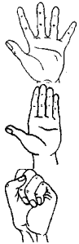
Игра "Замок".
На двери висит замок (пальцы рук переплетаются, сцепляясь в замок)  Кто открыть его бы смог?  Потянули, (локти расходятся в стороны, пальцы остаются переплетенными | 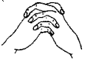
Покрутили, (кисти рук крутятся в разные стороны, не расцепляя пальцев)  Постучали (постукивают друг о друга основания ладоней)  И открыли! (пальцы распрямляются, руки расходятся в разные стороны). | 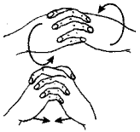
Игра со спичками.
Укладываете четыре спички (две спички параллельно друг другу, сверху две спички перпендикулярно им) так, чтобы получился квадрат. Ребенок подключается к игре и тоже осторожно накладывает сверху свои спички. Так колодец постепенно растет.

- Упражнение "Угадай, кто я".
Ребенку предлагают определить по точкам, что нарисовано: "В этих точках кто-то или что-то спрятано, обведи контур каждого рисунка по точкам и ты узнаешь это". Руку не отрывать от бумаги.
Таким же образом по точкам рисовать разные фигуры: животных, цветы, овощи, фрукты, посуду, мебель, машинки (так, чтобы это было не слишком сложно, можно было бы обвести, не отрывая руки, и знакомо ребенку шести лет).

- Игра "Самолеты за облаками".
Эта игра обучает ребенка пользоваться карандашом и делать правильный нажим. Для нее требуются бумага и достаточно мягкий карандаш.
Вы рисуете несколько самолетов, а вокруг двух из них - облака. Вы говорите ребенку: "Смотри, какие разные облака - одно совсем черное и самолета за ним совсем не видно, а другое - светлое и самолет хорошо виден". Темные и светлые облака вокруг других самолетов ребенок будет рисовать сам. Вместо самолетов могут быть нарисованы лодки на волнах, человек под проливным дождем и под моросящим, дом - ночью, дом - вечером.

- Упражнение для развития способности к дифференцированию усилий кистей рук.
Покажите ребенку рисунок, на котором есть образец - три геометрические фигуры (треугольник, круг, квадрат). Каждая из этих трех фигур заштрихована по-разному: треугольник очень сильно (с большим нажимом карандаша), круг - средней силы штриховкой и квадрат заштрихован слегка. Задача заключается в том, чтобы степень штриховки каждой фигуры соответствовала образцам. Дайте ребенку простой мягкий карандаш и попросите его выполнить это задание как можно точнее и аккуратнее. Начинайте с одной-двух строк.
Если ребенок отличается медлительностью, то это упражнение можно делать и на время.

- Игра "Я самый меткий".
Ребенок должен проводить линии карандашом, не отрывая руки от бумаги.
1. Быстро пробеги по лабиринту.
2. Найди выход из пещеры (сначала иди в одну сторону, а потом в другую).
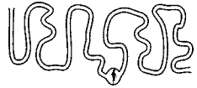

- Игра в фантики.
Сделайте из конфетных оберток фантики. Научите своего малыша складывать фантики.
Положите фантик на ноготь большого пальца и щелчком об указательный отправьте его в полет.
Положите фантик на ноготь указательного пальца и щелчком о большой палец отправьте его в полет, и так на каждом пальце. Многие упражнения из других разделов также развивают тонкую моторику рук, особенно это относится к тем заданиям, в которых ребенок чертит линии, рисует, срисовывает различные фигуры и т. д.

